
ООО «Информационные технологии»

Программное обеспечение «Субсидия АПК 24» («АПК 24»)

Руководство пользователя

Дата: 24.05.23
Версия: 2.1
Листов: 28

г. Красноярск
Оглавление
Изменения 3
Термины/Сокращения 3
Общие сведения 3
1. Обзор основных возможностей 4
2. Главное окно ПО «Субсидия АПК 24» 5
Инструкция по работе с ПО «Субсидия АПК 24» при предоставлении МГП 6
3. Внесение сведений об организации отбора на МГП 6
3.1. Загрузка сведений об отборах из ГИИС «Электронный бюджет» 9
3.2. Выгрузка сведений о проведенных отборах в ГИИС «Электронный бюджет» 10
4. Регистрация пользователя в качестве работника (представителя) СХП 12
5. Внесение заявки СХП на участие в отборе в ИС 13
6. Согласование заявки в МО и МСХ 16
7. Проведение предварительного расчета субсидий 17
8. Регистрация приказа о результатах отбора в ИС 20
9. Формирование и подписание соглашение МСХ с СХП 20
9.1. Подготовка проекта соглашения 20
9.2. Подписание соглашения Заявителем 21
9.3. Подписание соглашения представителем от МСХ 23
10. Создание дополнительного соглашения 24
11. Проведение окончательного расчета субсидий 26

Изменения
Версия | Дата | Автор | Изменения
1.0 | 19.12.2022 | Акназаров Р.К. | Исходный документ
2.0 | 19.04.2023 | Мешалкина Е.А. | Исходный документ
2.1 | 14.05.2023 | Гилев В.В. | Дополнен раздел «Выгрузка в ГИИС «Электронный бюджет»

Термины/Сокращения
Термин/сокращение | Описание
ПО «Субсидия АПК 24», ИС | Программное обеспечение «Субсидия АПК 24» («АПК 24»)
БД | База данных
МСХ | Министерства сельского хозяйства
СХП | Сельхозпроизводители
МГП | Меры государственной поддержки
ГИИС «Электронный бюджет» | Государственная информационная интегрированная система «Электронный бюджет»

Общие сведения
Назначение
Документ «Руководство пользователя» предназначен для ознакомления с ПО «Субсидия АПК 24», изучения её функций для применения в практической работе.
Пользователи документа
Пользователями документа «Руководство пользователя» являются сотрудники Министерства сельского хозяйства, сельхозпроизводители, использующие ПО «Субсидия АПК 24» в своей ежедневной работе.

Обзор основных возможностей
ПО «Субсидия АПК 24»

Программный комплекс предназначен для предоставления следующих МГП:
- Субсидия на возмещение части затрат на проведение агротехнологических работ в растениеводстве (1 и 2 этап).
Решения сопутствующих задач, таких как:
- поддержка принятия решений при приеме документов на МГП от заявителей;
- контроль предоставления МГП на всех этапах обработки;
- автоматизированное предоставление МГП на основе документов, сведений и настроек;
- формирование справок и отчетности;
Программный комплекс можно разделить на следующие функциональные блоки:
- работа с реестром СХП;
- внесение сведений об организации отбора на МГП
- работа с заявками СХП на МГП;
- формирование приказа о результатах отбора;
- формирование соглашений о предоставлении субсидий;
- формирование приказа о предоставлении МГП;
- формирование отчета об исполнении соглашений;
- расчет возврата части субсидии;
- администрирование программного комплекса.

Функции ПО становятся доступными при наличии соответствующих прав в ИС, предоставленными Администратором системы.

Главное окно ПО «Субсидия АПК 24»

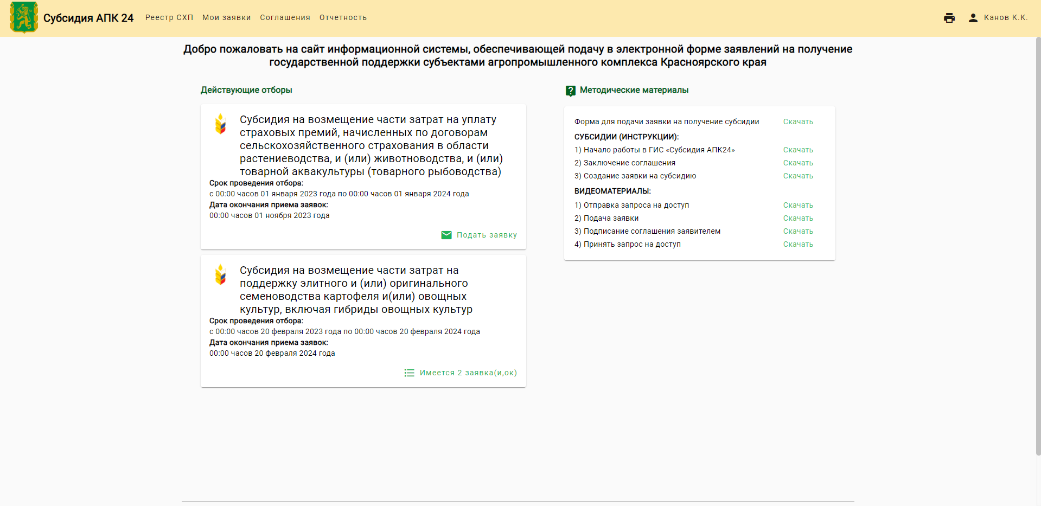
Рисунок 1. Главное окно
Основное меню расположено в верхней части экрана (Рис. 1). В основном меню отображаются названия всех разделов меню команд. Для выполнения какой-либо команды нужно нажать левой кнопкой «мыши» на название соответствующего раздела меню.

Основное меню
Расположено в верхней части главного окна системы и содержит:
- Меню «Главная» – открывает главное окно АПК 24
- Меню «Реестр СХП» – содержит справочник СХП, включающие сведения о нахождении в Реестре СХП КК
- Меню «Заявки» – содержит перечень заявок, которые зарегистрированы в АПК 24. Зарегистрированная заявка из-за ряда условий может отображаться в перечне или нет. Среди условий для отображения заявок: наличие соответствующих прав пользователя, статус заявки. Например, заявки в статусе «черновики» отображаются в разделе «Черновики».
- Меню «Черновики» – содержит перечень заявок со статусом «черновик». Можно отфильтровать выбрав предприятие.
- Меню «Мои заявки» – содержит перечень заявок авторизованного пользователя, которые зарегистрированы в АПК 24.
- Меню «Приказы» – открывает доступ к 2-м видам приказов: приказ о результатах проведения отбора, приказ о предоставлении субсидии.
- Меню «Соглашения» – содержит перечень соглашений о предоставлении субсидии, которые можно направлять на подпись, изменять данные в них, создавать дополнительные соглашения, вносить отчет об исполнении, сведения о возврате части субсидии
- Меню “Отчетность” - содержит перечень отчетов о достижении значения результатов предоставления субсидий

Инструкция по работе с ПО «Субсидия АПК 24» при предоставлении МГП

Внесение сведений об организации отбора на МГП
Решение о начале отбора, утвержденным приказом МСХ вносятся в ИС
Настройки 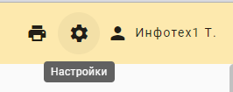 - Справочники - Заявки - Отборы
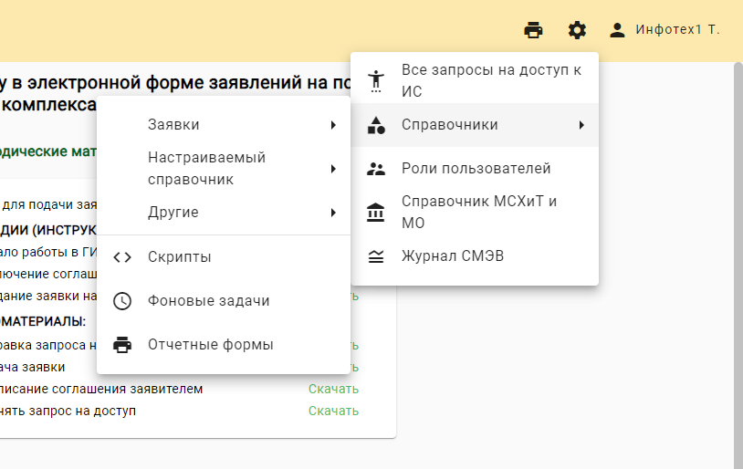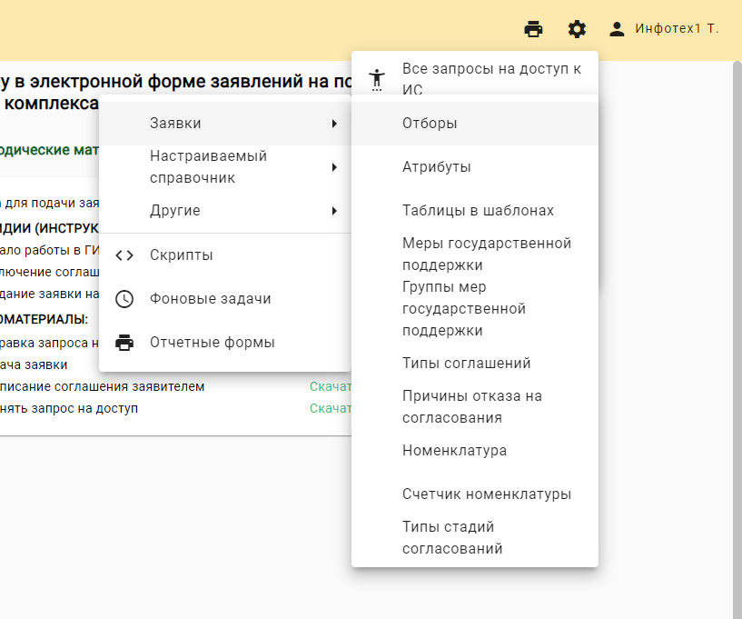
Рисунок 2.Вызов списка отборов
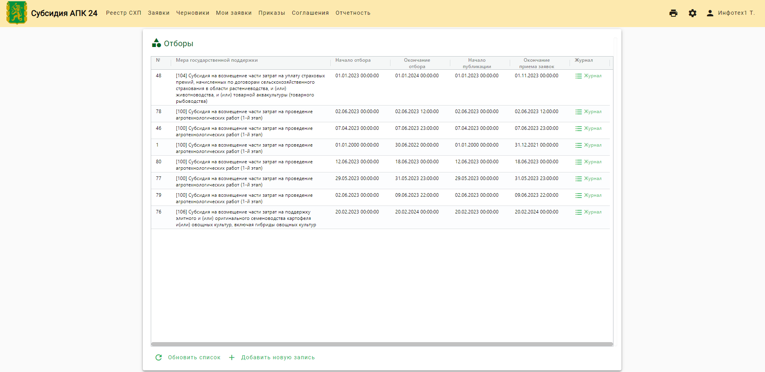
Рисунок 3. Список отборов
Для создания нового отбора наиболее удобным способом является использование существующего в качестве основы.
Выбираем один из имеющихся наиболее поздних (свежих) отборов, который проводился по данной МГП.
Нажимаем на одном из элементов списка.
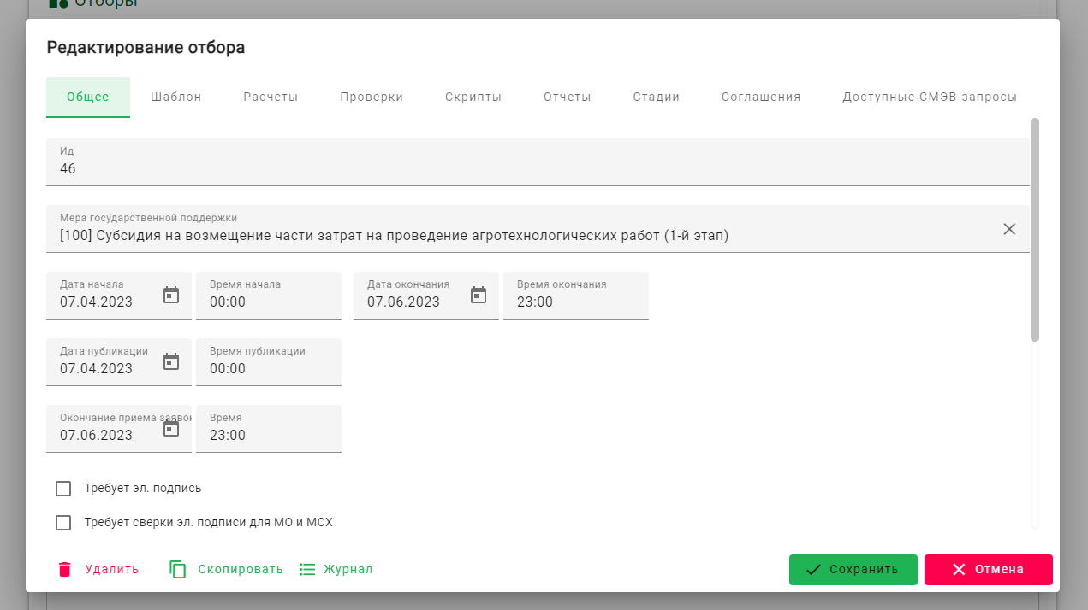
Рисунок 4. Форма редактирования отбора
Нажать кнопку «Скопировать»
Открылась форма создания нового отбора
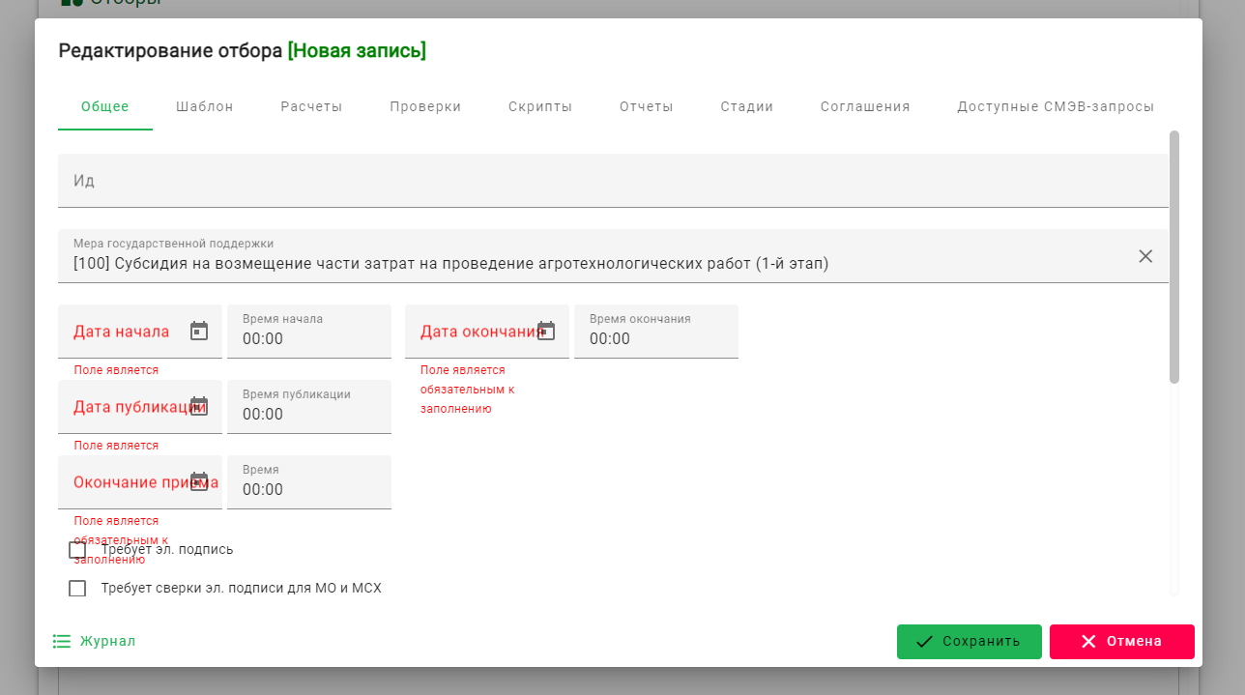
Рисунок 5. Форма для внесения сведений о новом отборе
Заполнить поля
- Мера государственной поддержки
- Дата начала подачи заявок
- Дата окончания подачи заявок
- Дата публикации
- Окончание приема заявок
- Срок соглашения
- Контрольная точка
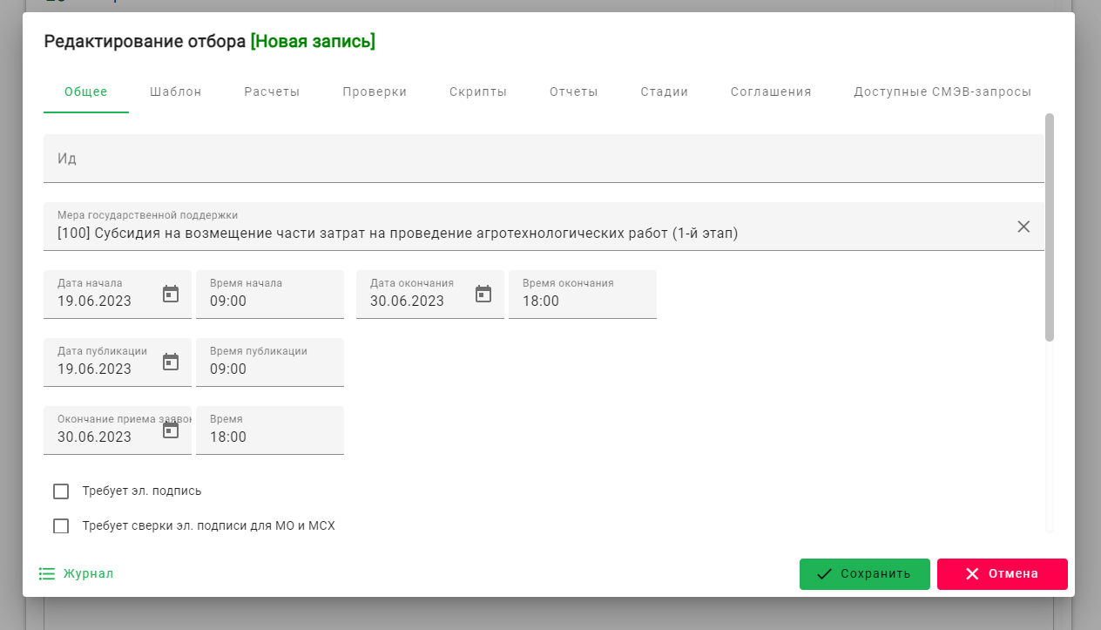
Рисунок 6. Внесли данные об отборе
Нажать «Сохранить»
Убедиться, что в списке отборов появился новый отбор
Отбор становится доступным для СХП начиная с внесенной даты публикации.

Загрузка сведений об отборах из ГИИС «Электронный бюджет»
Загрузка сведений о мерах государственной поддержки и опубликованных отборах из ГИИС «Электронный бюджет» осуществляется в полностью автоматическом режиме без участия пользователей. Для сопоставления МГП и отборов используются поле «Ид в эл. бюджете» в справочнике МГП «АПК 24», которое следует заполнить соответствующим кодом МГП (рисунок 6.1):
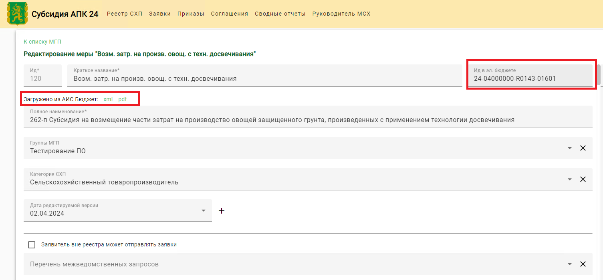
Рисунок 6.1. Карточка МГП с внесенными сведениями из ГИИС «Электронный бюджет»
Если поле «Ид в эл. бюджете» заполнено, то при получении сведений по МГП с соответствующим кодом в очередной рассылке СМЭВ3 из ГИИС «Электронный бюджет», эти данные автоматически загрузятся в данную карточку. Просмотреть загруженные сведения в исходном виде (xml) и в форматированном виде (pdf) можно выбрав соответствующую ссылку (см. рисунок 6.1. выше).
Если код в поле «Ид в эл. бюджете» будет внесен после того, как получена соответствующая рассылка, рассылка будет повторно отработана через настроенный интервал времени (по умолчанию, 6 часов).
Аналогично сведениям об МГП загружаются сведения об опубликованных отборах (рисунок 6.2.), при этом для сопоставления используется код МГП, внесенный в поле «Ид в эл. бюджете» справочника МГП (см. выше), а также дата начала отбора. Дополнительных сведений в справочник отборов вносить не надо.
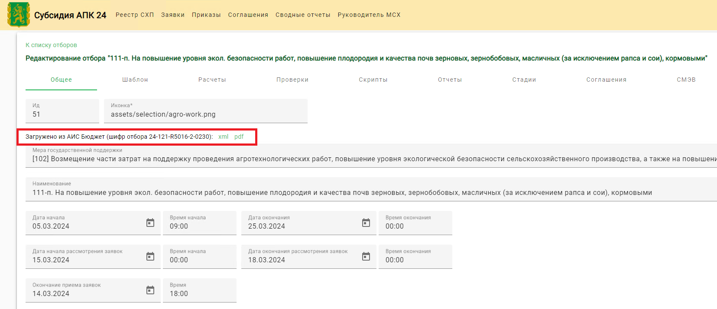
Рисунок 6.2. Карточка отбора с внесенными сведениями из ГИИС «Электронный бюджет»

Выгрузка сведений о проведенных отборах в ГИИС «Электронный бюджет»
Выгрузка сведений о проведенных отборах осуществляется пользователем через справочник отборов (см. «Настройки» / «Справочники» / «Заявки» / «Отборы»), путем выбора пункта меню «Выгрузить отбор в электронный бюджет» (рисунок 6.3)
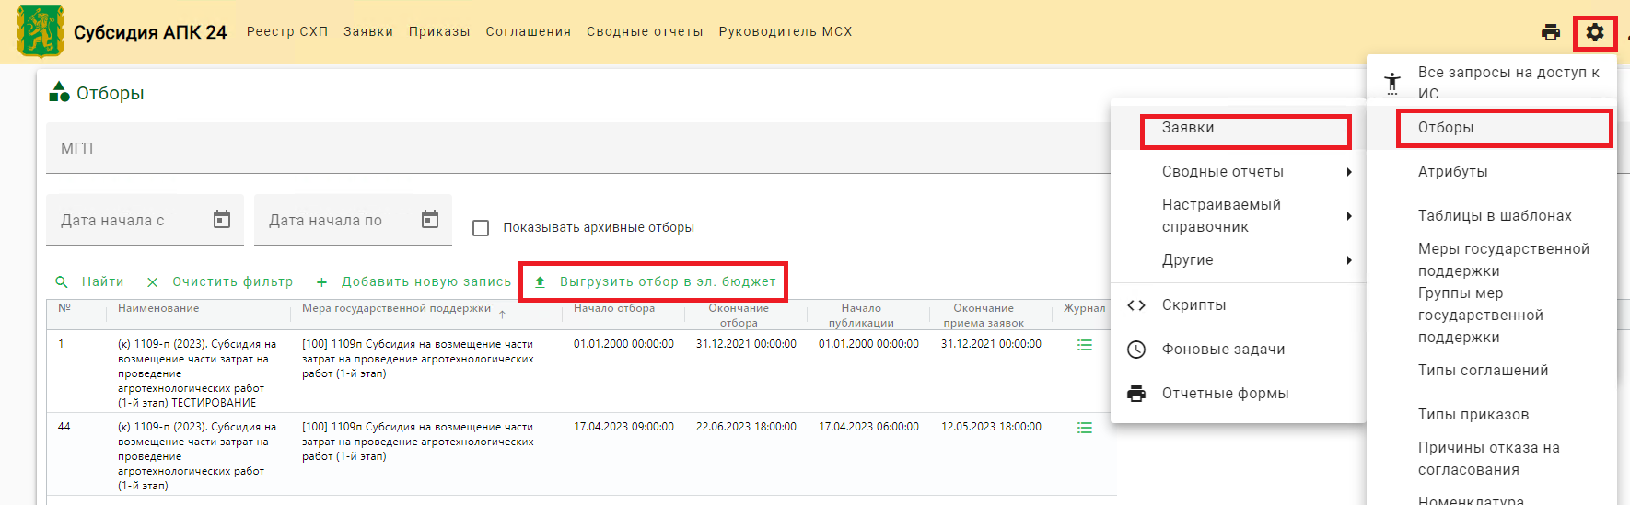
Рисунок 6.3. Выгрузить отбор в электронный бюджет

При выгрузке пользователь может выбрать следующие параметры:
- «Режим выгрузки»: один из вариантов «Данные объявленного отбора», «Результаты отбора», «Победители отбора»;
  - «Данные объявленного отбора» - будет выгружен пакет данных, содержащий код отбора и ссылку на информационную систему, в которой происходит отбор (https://sapk24.krskcit.ru);
  - «Результаты отбора» - будут выгружены протоколы вскрытия заявок и результатов отбора в формате xml (request.xml) и pdf (protocol_opening.pdf и protocol_results.pdf);
  - «Победители отбора» - будут выгружены данные для заключения соглашений в ГИИС «Электронный бюджет» в формате xml (request.xml).
- «Отбор»: выбор выгружаемого отбора из списка имеющихся отборов;
- «Сформировать выгрузку без фактической отправки в СМЭВ»: переключатель, позволяющий сформировать пробную выгрузку без фактической отправки в СМЭВ; если указанная галочка включена, то отправки в СМЭВ не произойдет, а в браузер пользователя будут загружен архив, содержащий готовые для отправки файлы с результатами отбора (в зависимости от выбранного режима);
- «Выбрать файл протокола с ЭП»: поле, позволяющее добавить файл с zip-архивом, содержащим 2 pdf файла с протоколом вскрытия заявок (protocol_opening.pdf) и протоколом результатов отбора (protocol_results.pdf); данное поле нужно для того, чтобы после пробной выгрузки подписать при необходимости выгруженные в формате PDF протоколы встроенной цифровой подписью в стороннем средстве, и отправить в СМЭВ уже подписанные протоколы.
В справочнике отборов на закладке «Эл. бюджет» можно настроить ряд параметров формирования протоколов отбора (см. рисунок 6.4.)
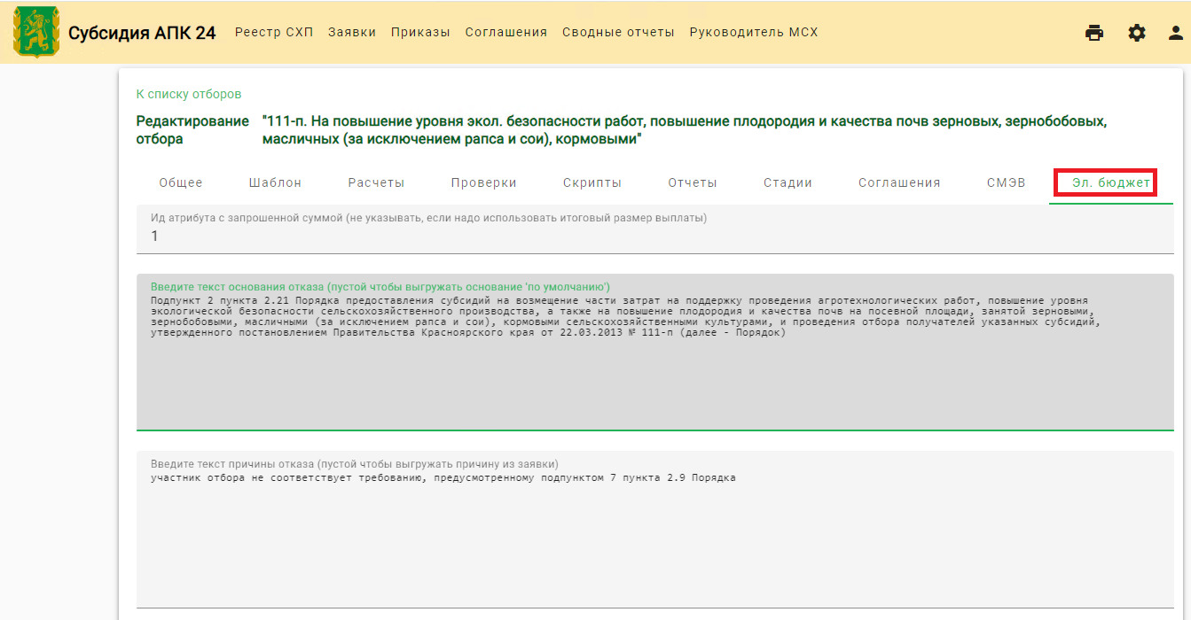
Рисунок 6.4. Настройки отбора для выгрузки в ГИИС «Электронный бюджет»
Так, в поле «Ид атрибута с запрошенной суммой» можно указать ид атрибута, в котором для данного отбора хранится запрошенная сумма субсидии (ид атрибута (цифровая часть) можно посмотреть в шаблоне печатной заявки на субсидию и скопировать в данное поле). Если данное поле не заполнено, то в протокол вскрытия заявок в поле «запрошенная сумма» попадет итоговая сумма субсидии к выплате. Если поле заполнить кодом атрибута, который не используется в отборе, или используется как нечисловое значение, то в поле «запрошенная сумма» в выгружаемом протоколе попадет значение «0».
В полях «Введите текст основания отказа» и «Введите текст причины отказа» можно ввести произвольный текст, который будет использован в протоколе при заполнении соответствующих полей в заявках, по которым было принято решение об отказе. Если поле не заполнить, то при заполнении причин отказа будет использован текст по умолчанию.

Регистрация пользователя в качестве работника (представителя) СХП
Пользователь, который будет вносить заявку на участие в отборе, должен быть указан в качестве сотрудника (представителя в Реестре СХП (справочнике организаций)). Внесение данных сведений осуществляется администратором ИС.
Выбираем нужную организацию, двойным кликом открываем его, выбираем вкладку «Пользователи».
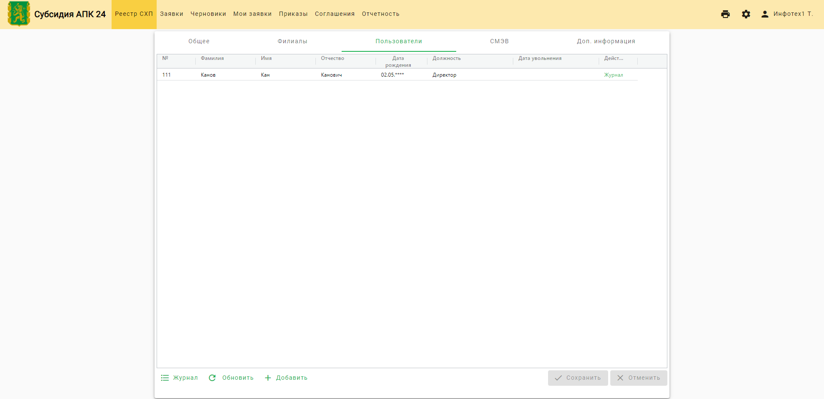
Рисунок 7. Работники (представители) СХП
Для добавления нового работника (представителя) нажать внизу страницы кнопку «+Добавить», внести необходимые данные, во вкладке «Доступ к ИС» указать уровень доступа, «сохранить»

Внесение заявки СХП на участие в отборе в ИС
Заявитель авторизуется в ИС.
На главном экране видит активные отборы

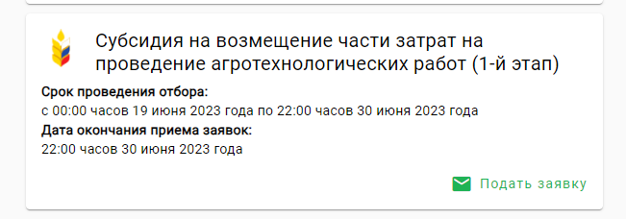
Рисунок 8. Действующие отборы

Нажать «Подать заявку», подтвердить решение подать заявку.
Открылось окно редактирования заявки
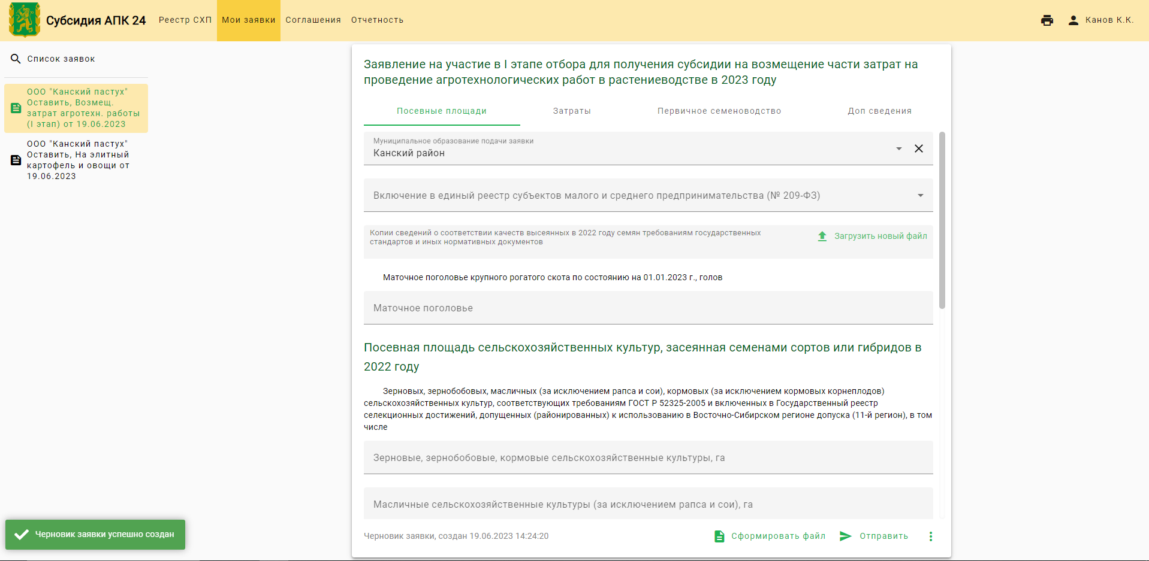
Рисунок 9. Редактирование заявки
Поочередно открыть все разделы заявки, заполнить необходимы данные.
Загрузка файлов для предоставления электронных копий документов осуществляется с помощью стандартных диалоговых окон операционной системы.
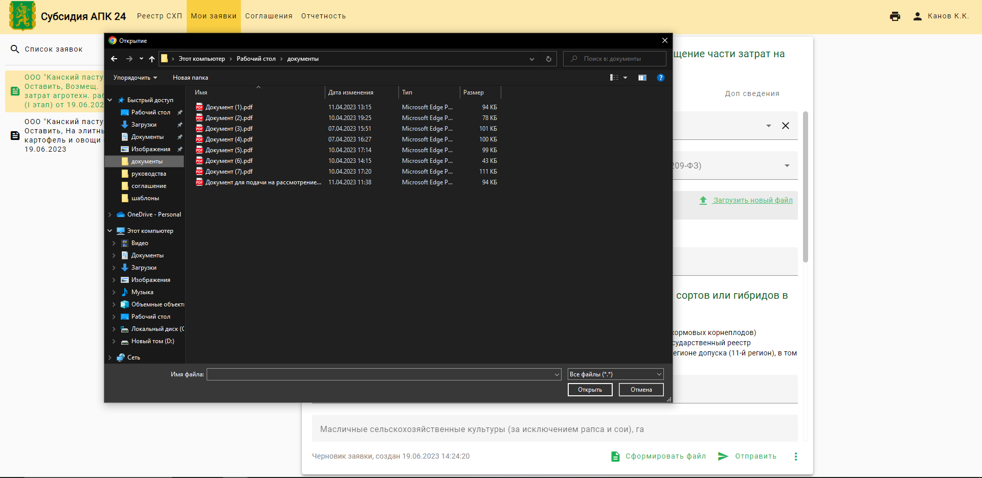
Рисунок 10. Загрузка файлов
При заполнении заявки данные сохраняются автоматически.
При последующем входе пользователя в ИС на главной странице, в отборе появится ссылка на сохраненный черновик
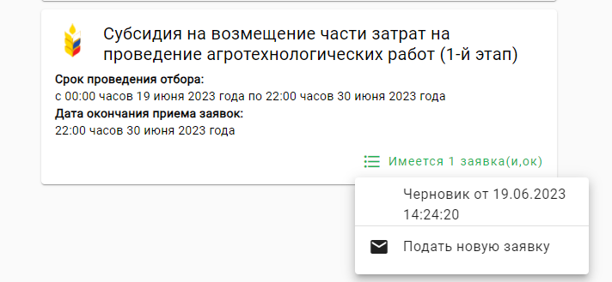
Рисунок 11. Черновик заявки
При окончании работы с заявкой Заявитель нажимает кнопку «Сформировать файл» в нижней части заявки, «Продолжить». В сформированном файле внимательно проверьте свои данные и внесенную информацию. Если заявку требуется изменить, нажмите «Закрыть» - «Редактировать». Сформированный файл после этого станет недействительным и его нужно будет сформировать заново.
Далее необходимо подписать все файлы заявки. Нажать «Подписать все файлы», выбрать электронную подпись, «Подписать».
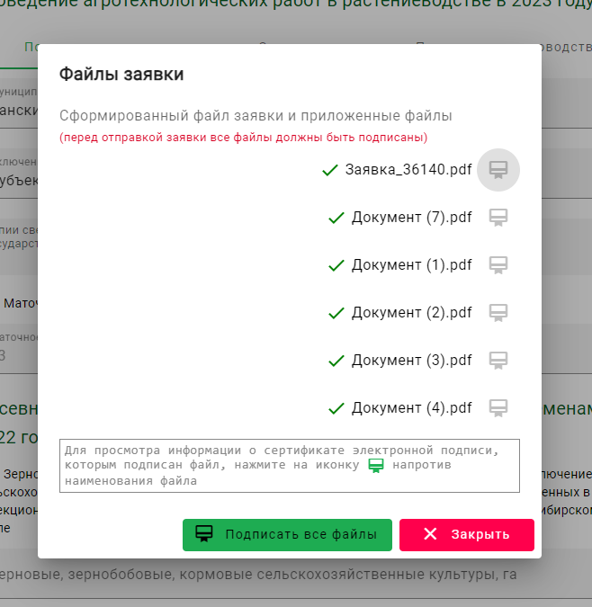
Рисунок 12. Окно со сформированными файлами

После того, как все иконки справа станут зелеными, это окно можно закрыть и нажать «Отправить» в правом нижнем углу заявки.
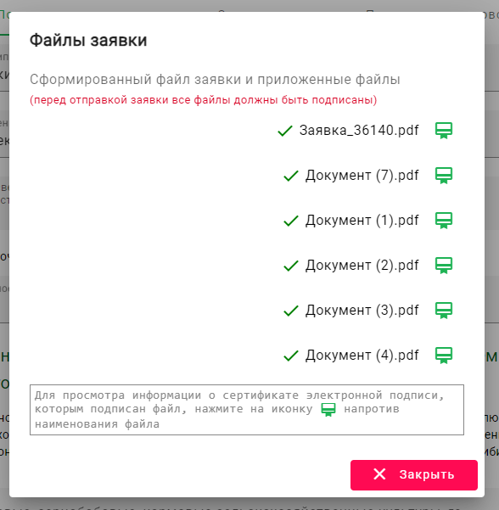
Рисунок 13. Подписанные файлы заявки

После этого Заявка отправляется в МО и МСХ и не может быть изменена Заявителем.

Согласование заявки в МО и МСХ
После отправки Заявки Заявителем он появляется в списке Заявок для пользователей, сотрудников МО и МСХ.
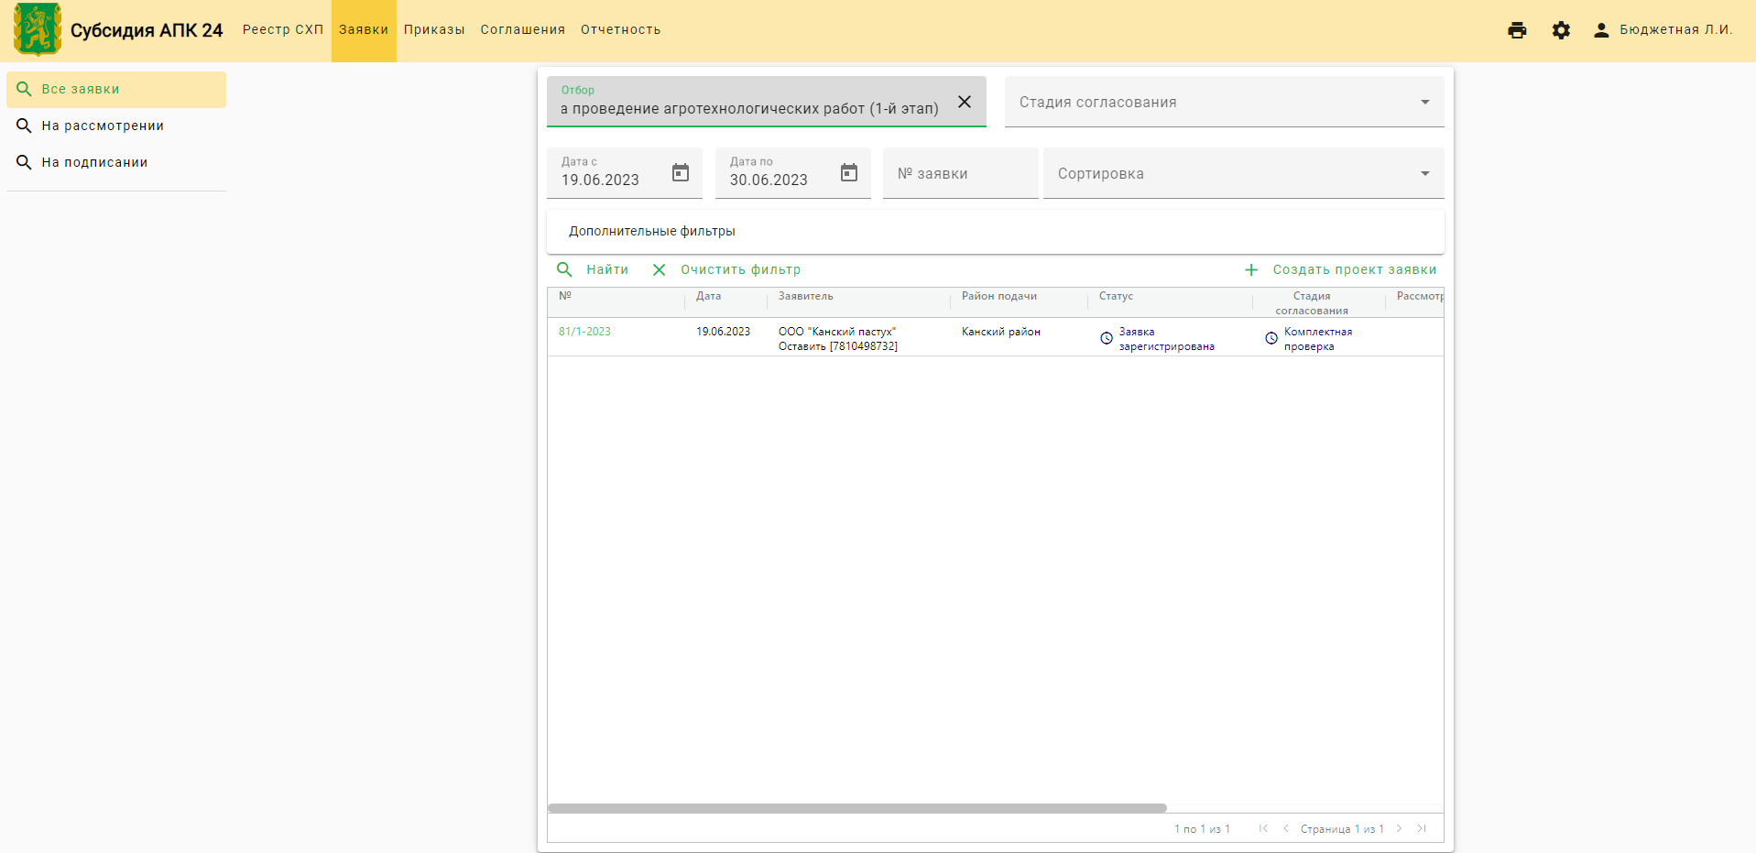
Рисунок 14. Заявка в интерфейсе МО и МСХ
Дважды нажав на Заявке, открываем ее для согласования. Выглядит Заявка так же, как и у Заявителя, но без возможности редактирования содержимого заявки. Для редакции доступны только затраты и тип субъекта предпринимательства. Для их редактирования нужно нажать на раздел «Корректировка» в верхней части экрана.
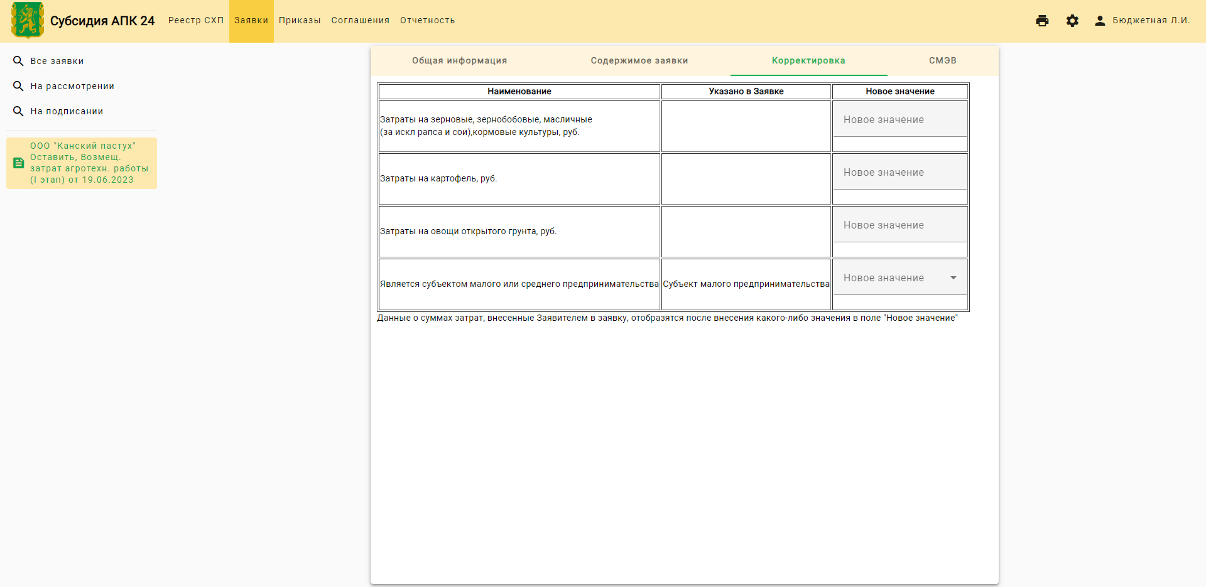
Рисунок 15. Окно для корректировки

В блоке рассмотрения заявки в разделе «Общая информация» имеется кнопка «Внести решение», нажав на которую, вносится решение о согласовании или не согласовании Заявки.
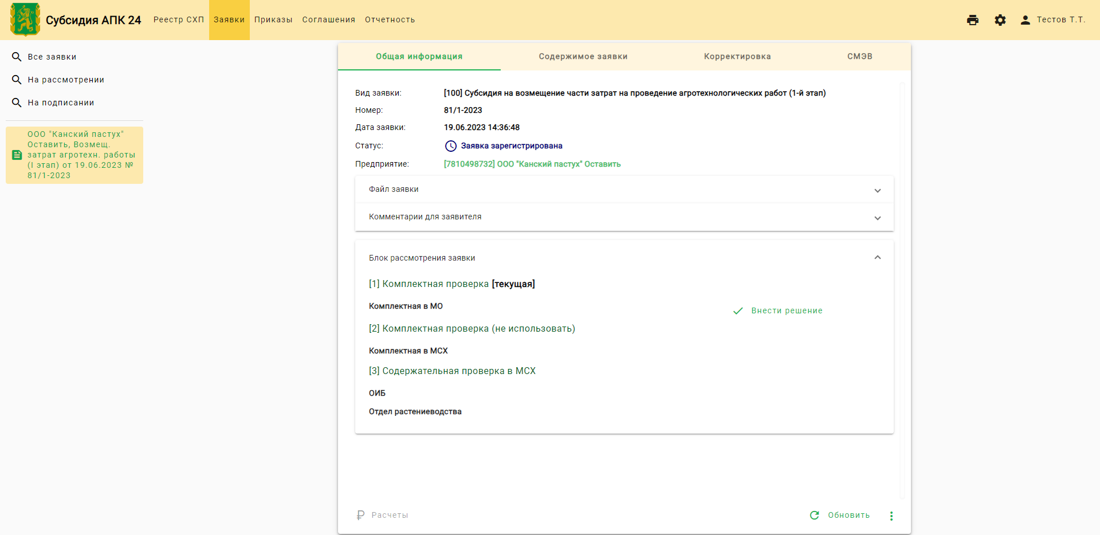
Рисунок 16. Блок рассмотрения заявки

В случае отказа от согласования, вносится причина отказа.
После согласования Заявка может быть включена в приказ о результатах решения.

Проведение предварительного расчета субсидий
Возможность произвести расчет субсидии появляется после создания проекта приказа о результатах отбора.
Приказы (слева вы можете проверить тип выбранного приказа) - Выбрать нужный отбор - Создать проект приказа
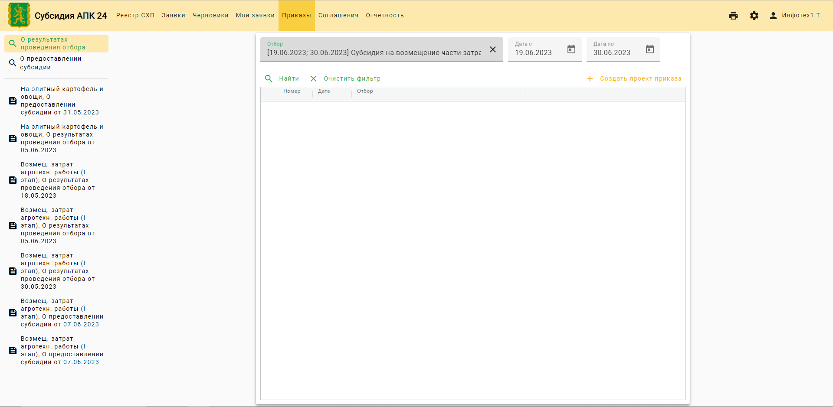
Рисунок 17. Приказы о результатах отбора

Открылась форма работы с проектом приказа, произведения расчетов.
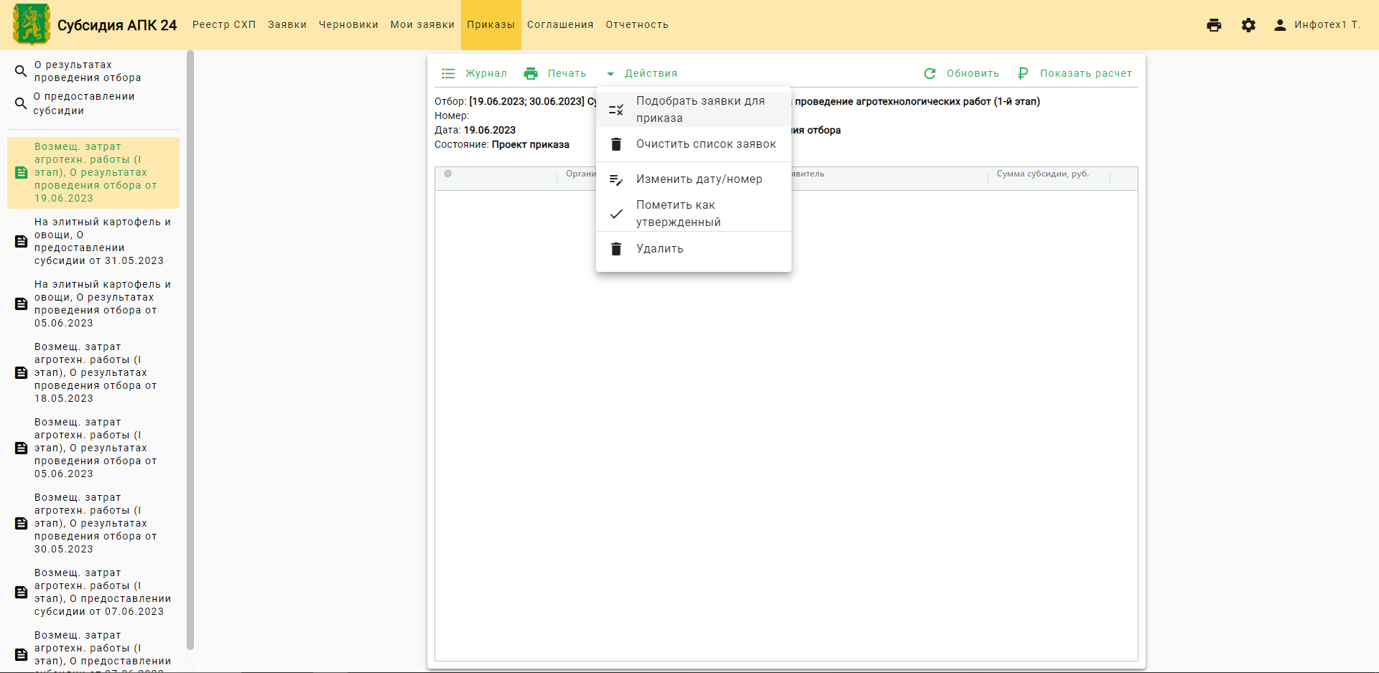
Рисунок 18. Подобрать заявки для приказа
Для формирования перечня Заявок для включения в проект приказа нажимаем Действия – Подобрать заявки для приказа
Появились заявки для включения в расчет
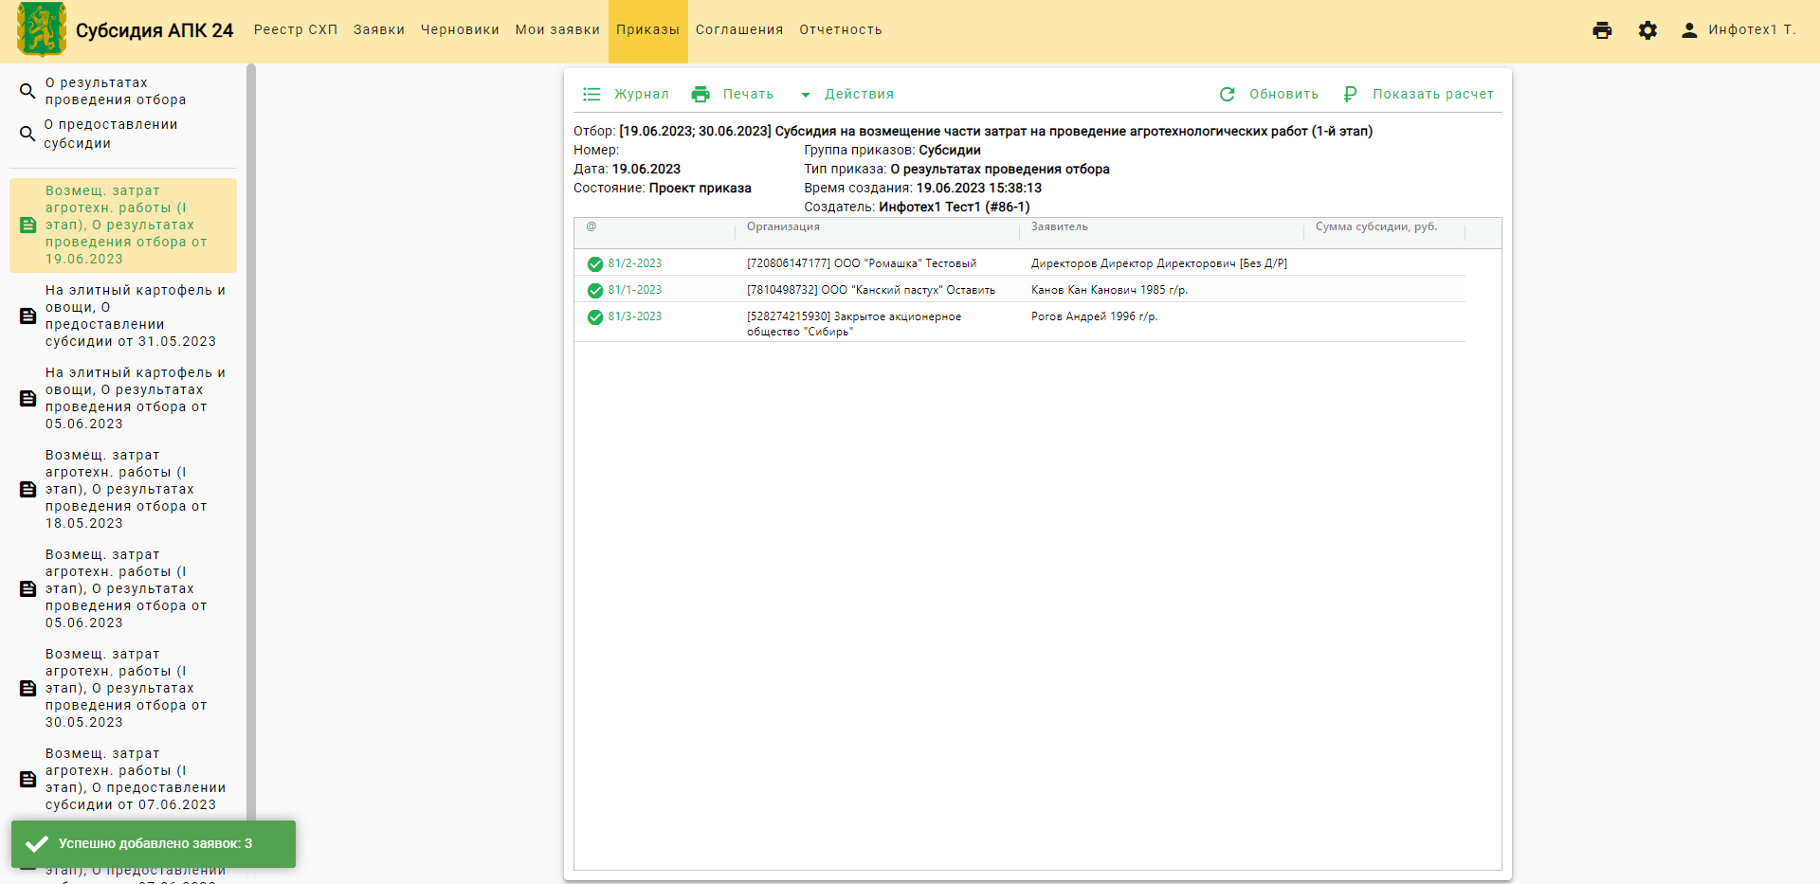
Рисунок 19. После подбора заявок
Далее производим расчет сумм для выплаты
Нажимаем «Показать расчет» и вводим данные в поля.
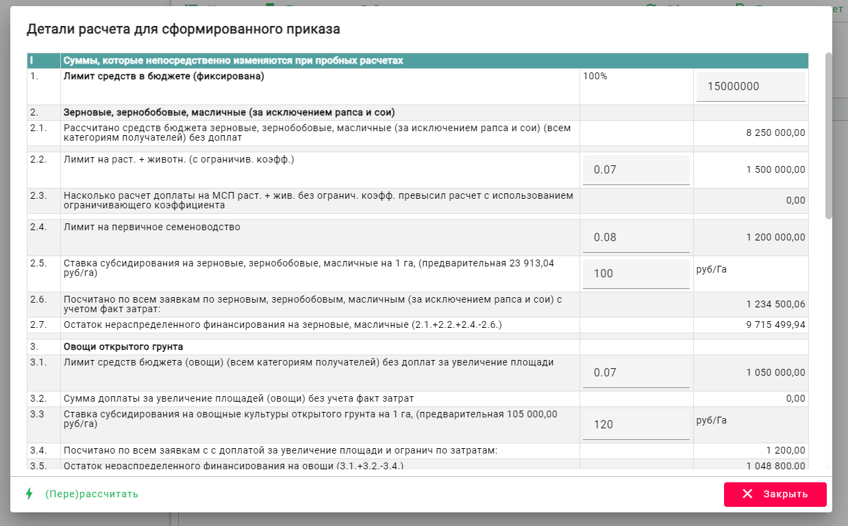
Рисунок 20. Окно расчета

После заполнения формы, нажимаем «пере(рассчитать)».
Нажав кнопку «Печать» - «Таблица с расчетами» мы может сформировать соответствующую печатную форму.

Регистрация приказа о результатах отбора в ИС
Если результаты расчета удовлетворительны приступаем к регистрации приказа о результатах.
Кнопка «Действия», «Изменить дату/номер приказа», вносим данные, нажимаем «Подтвердить».
Кнопка «Действия», «Пометить как утвержденный», появляется окно с запросом дополнительных сведений.
Внести ФИО, должность кто утвердил приказ, нажать Утвердить.
Убедиться, что в списке приказов появился данный приказ
Меню – Приказы – О результатах проведения отбора
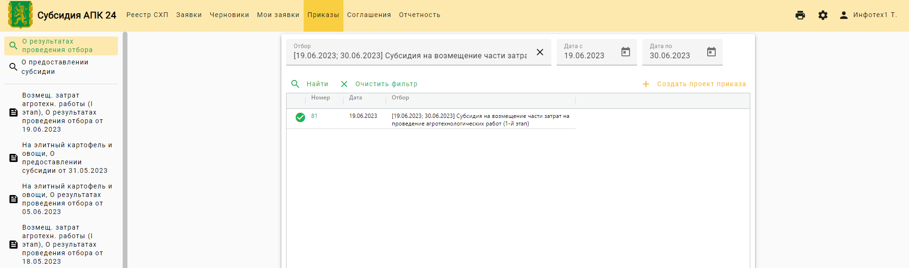
Рисунок 21. Приказы о результатах отбора

Формирование и подписание соглашение МСХ с СХП

Подготовка проекта соглашения
Выбрать заявку, по которой будет заключено соглашение:
Меню – Выбрать отбор – Заявки – Дважды нажать на заявке.
В открывшейся форме заявки, слева в нижнем углу, нажимаем кнопку «Соглашения», «Создать проект».

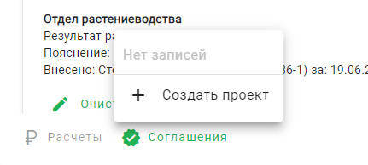
Рисунок 22. Создание проекта соглашения
В появившемся диалоговом окне подтвердить действие, нажав «Да»
Открылась учетная карта соглашения
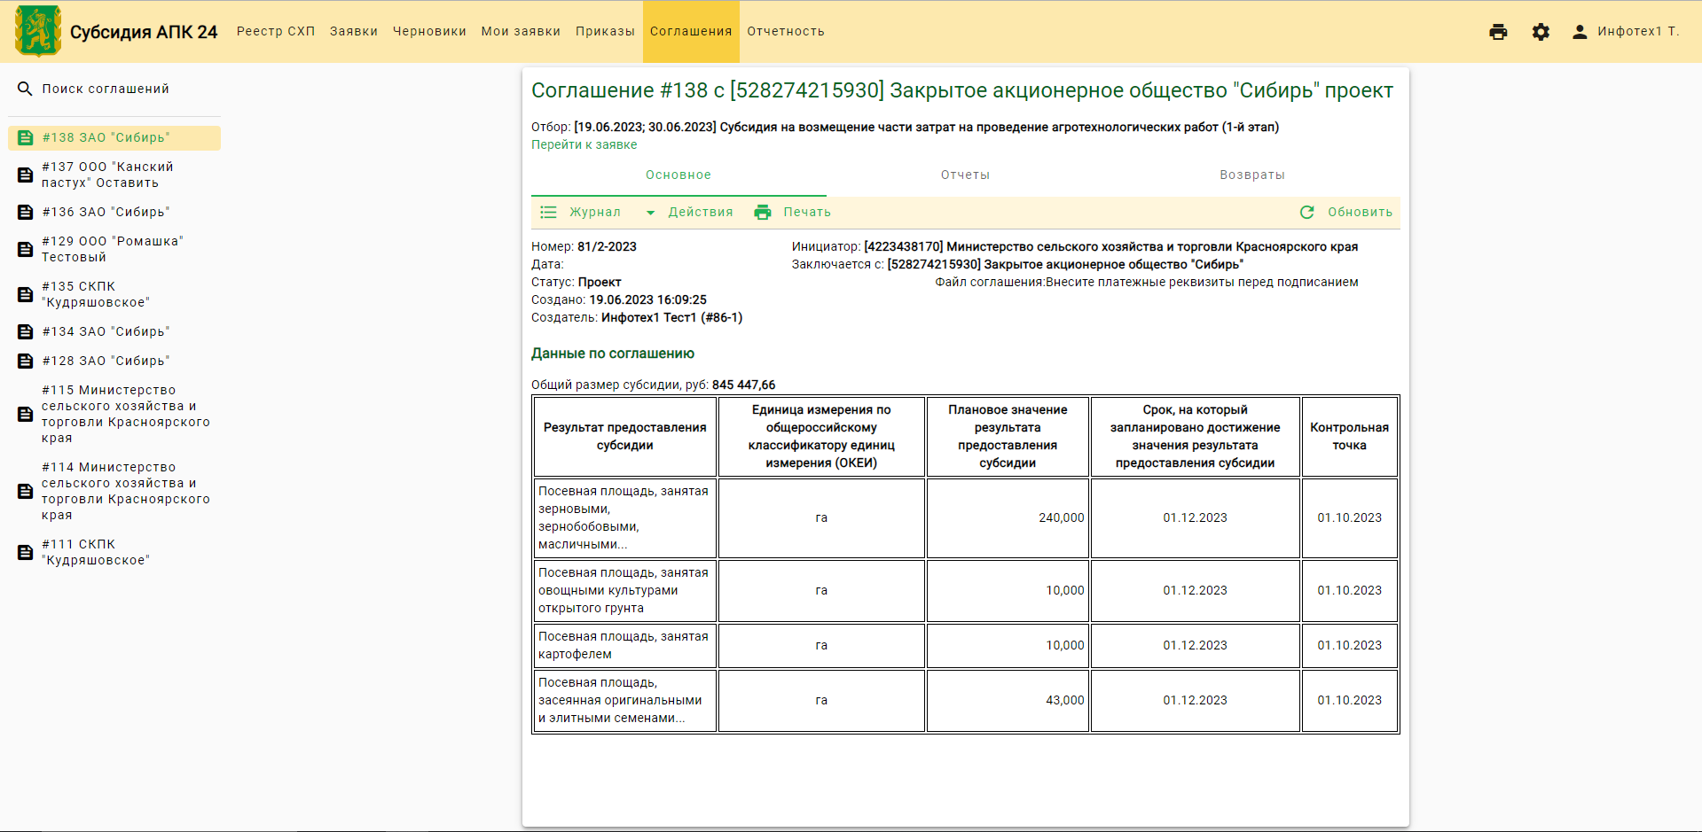
Рисунок 23. Соглашение

В форме соглашения, графа «Плановое значение…» по умолчанию заполняется из Заявки. «Сроки достижения результата» и «Контрольная точка» указываются при создании отбора.

Если необходимо внести изменения нажимаем «Действия» - «Внести данные по соглашению».
Внести данные, нажать «Сохранить»
Подписантом от МСХ по умолчанию является авторизованный пользователь. Если это необходимо изменить, выбираем «Действия» - «Изменить подписанта от МСХ».
Если данные внесены верно, то можно отправлять Соглашение на подписание Заявителю. Нажать «Действия» - «Отправить в адрес СХП для подписания», в появившемся диалоговом окне подтвердить действие, нажав «Да».

Подписание соглашения Заявителем
Заявитель авторизуется в ИС, через «Меню» – «Соглашения», выбрав нужный отбор, находит в списке Соглашения, открывает его (двойное нажатие).
Открылось форма соглашения. Далее нужно нажать на «Действия» - «Внести данные по платежным реквизитам» и проверить корректность данных. Они подтягиваются из карточки предприятия.
Если всё указано верно, выбираем «Действия» - «Пометить как готовый на подписание руководителем СХП» - подтверждаем. Внизу появляется окно с информацией о подписании.

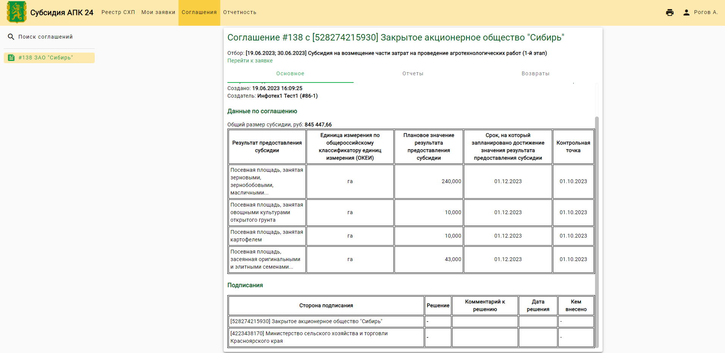
Рисунок 24. Соглашения для Заявителя
Заявитель принимает решение о подписании или не подписании данного Соглашения.
После чего нажимает «Действия» - «Подписать»
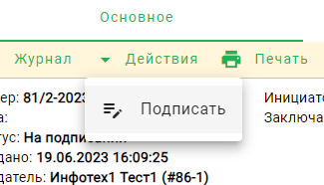
Рисунок 25. Подписать соглашение

В открывшемся окне выбрать решение «Подписано» или «Отказ», внести комментарий при необходимости, нажать «Сохранить»

Вновь открылась учетная карта соглашения с информацией о подписании Соглашения
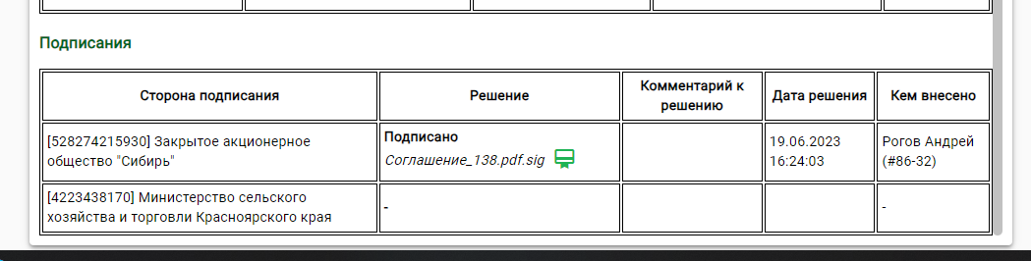
Рисунок 26. Информация о подписании соглашения

Соглашение подписано Заявителем или внесены сведения об отказе от подписания.
Далее Соглашение становится доступным для подписания со стороны МСХ.

Подписание соглашения представителем от МСХ
Представитель МСХ авторизуется в ИС, через «Меню» – «Соглашения» находит в списке Необходимое Соглашение, открывает его (двойное нажатие).
Открылось форма соглашения с информацией о подписании
Представитель МСХ принимает решение о подписании или не подписании данного Соглашения.
После чего нажимает «Действие» - «Подписать»
В открывшемся окне выбрать решение «Подписано» или «Отказ», внести комментарий при необходимости, нажать «Сохранить»
Вновь открылась учетная карта соглашения с информацией о подписании Соглашения
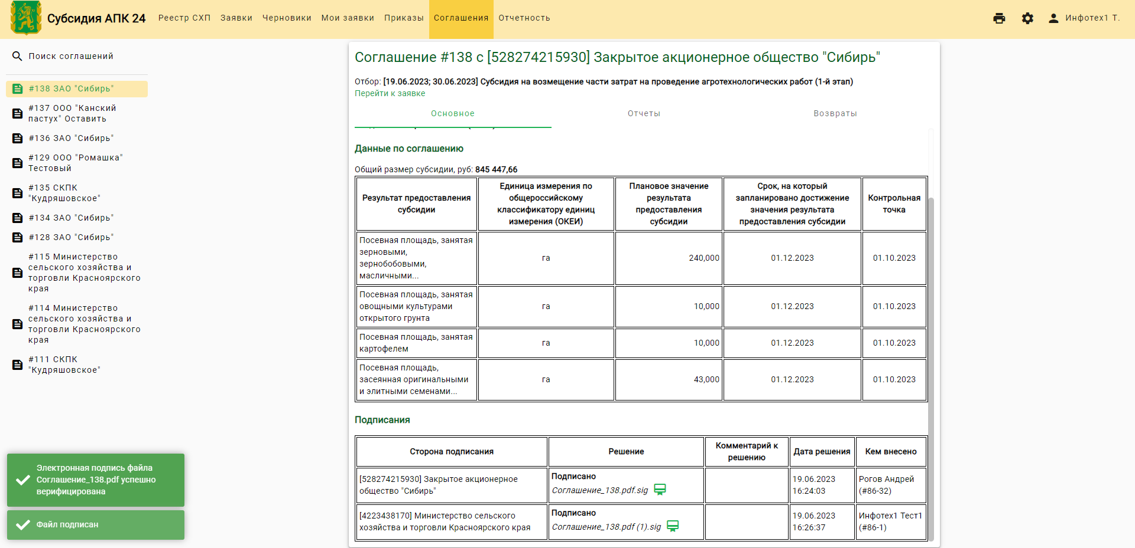
Рисунок 27. Подписанное соглашение

Соглашение подписано Представителем МСХ или внесены сведения об отказе от подписания.
Далее, в случае подписания с обеих сторон Соглашению присваивается номер и дата.
Соглашение подписано и утверждено.

Создание дополнительного соглашения
Создать дополнительное соглашение можно двумя способами, через заявку или через основное соглашение. Для его создания заявка должна быть в утвержденном приказе о результатах отбора.
- «Меню» - «Заявки», выбираем нужный отбор и нажимаем двойным кликом на заявку. Нажимаем на «Соглашение» и наводим курсор на соглашение, которое будет являться основным, справа появится строка «Добавить доп. соглашение»

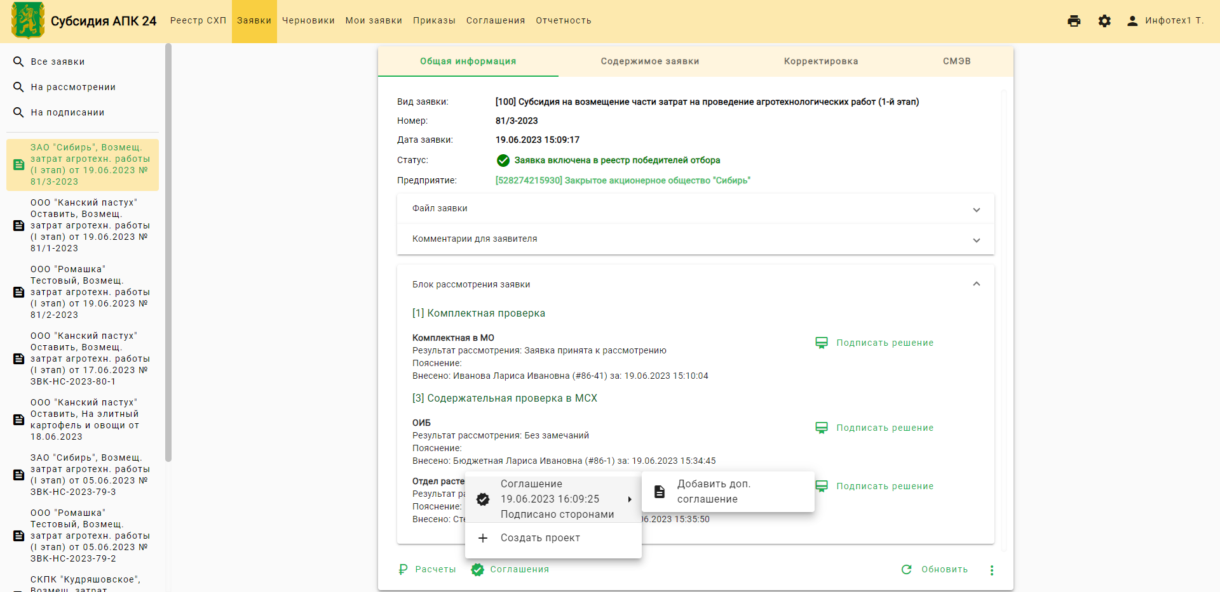
Рисунок 28. Создание дополнительного соглашения из заявки

- Для создания доп.соглашения из основного соглашения мы переходим в «Меню» - «Соглашения», выбираем нужный отбор и основное соглашение, открываем его двойным кликом. «Действия» - «Создать доп.соглашение»

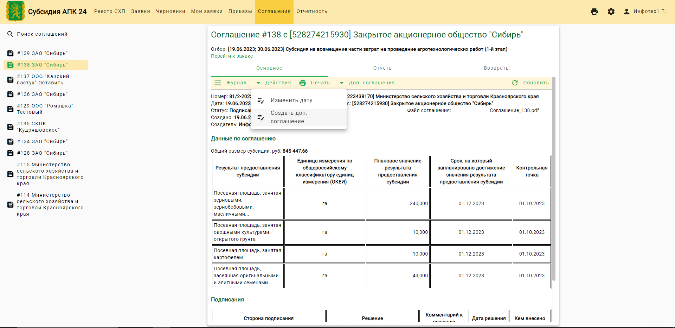
Рисунок 29. Создание дополнительного соглашения из соглашения

После создания любым выбранным способом выбираем тип доп. соглашения.

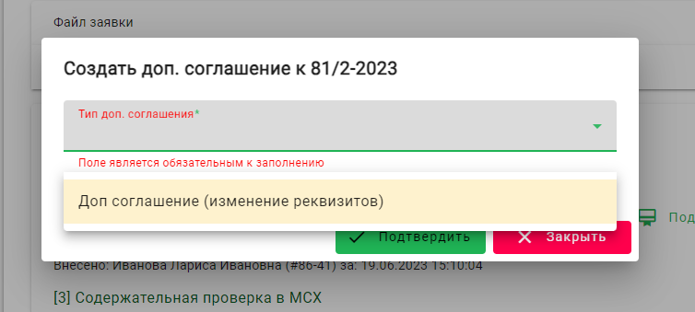
Рисунок 30. Тип доп.соглашения

Далее попадаем в форму доп. соглашения, проверяем внесенные данные (они подтягиваются автоматически из основного соглашения) и передаем на подписание СХП. Повторяем действия из п. 9.2, 9.3.
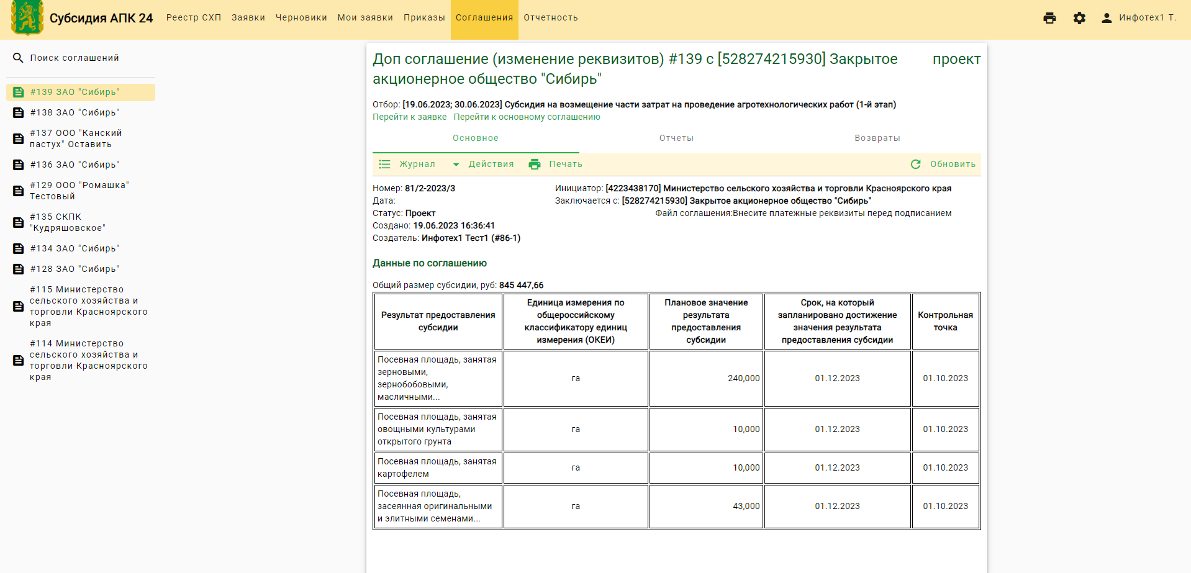
Рисунок 31. Доп.соглашение

Проведение окончательного расчета субсидий
Возможность произвести расчет субсидии появляется после создания проекта приказа о предоставлении субсидии.
«Меню» - «Приказы» - «О предоставлении субсидии» - выбрать нужный отбор – «Создать проект приказа»
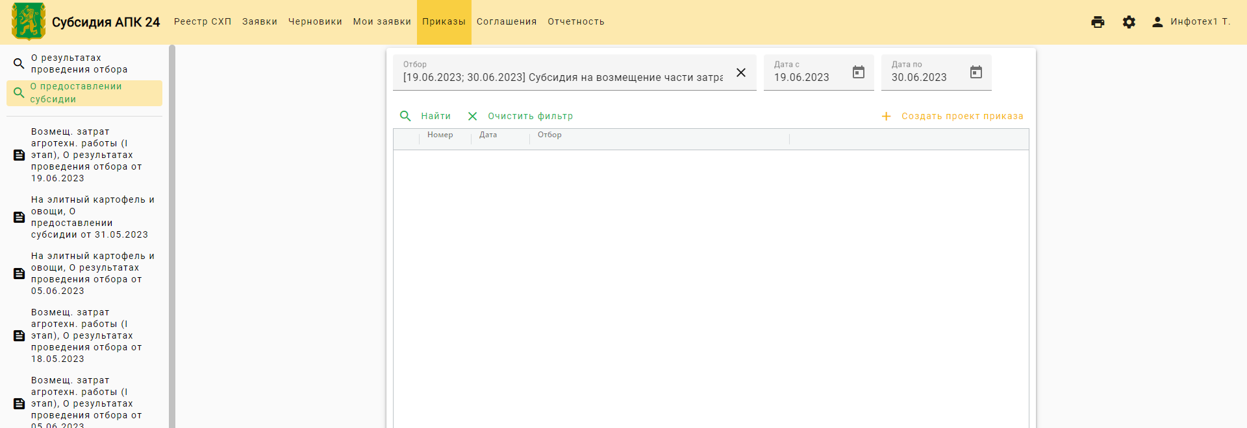
Рисунок 32. Приказы о предоставлении субсидии

Открылась форма работы с проектом приказа, произведения расчетов.
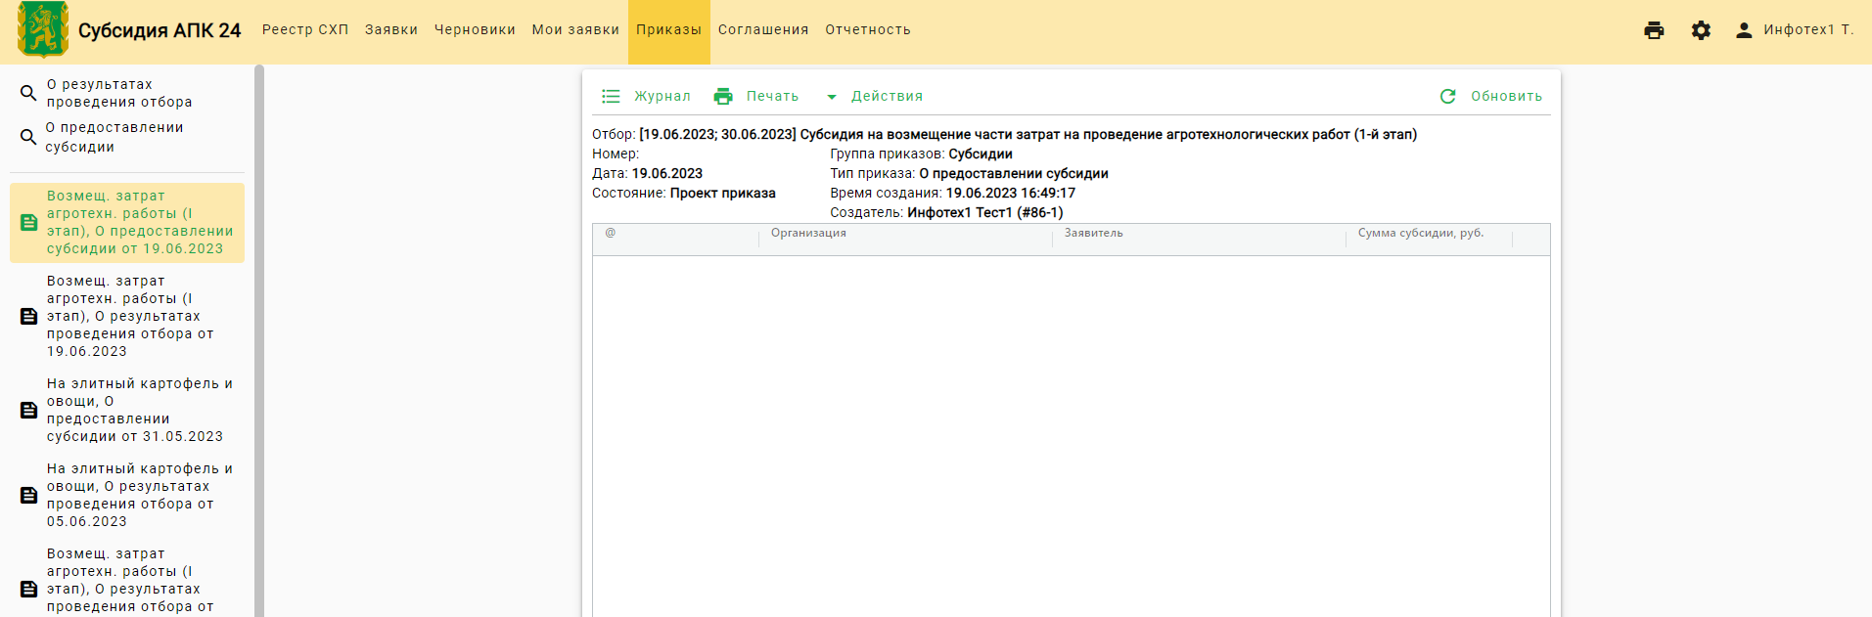
Рисунок 33. Перед подбором Заявок

Для формирования перечня Заявок для включения в проект приказа нажимаем Действия – Подобрать заявки для приказа
Появились заявки для включения в расчет
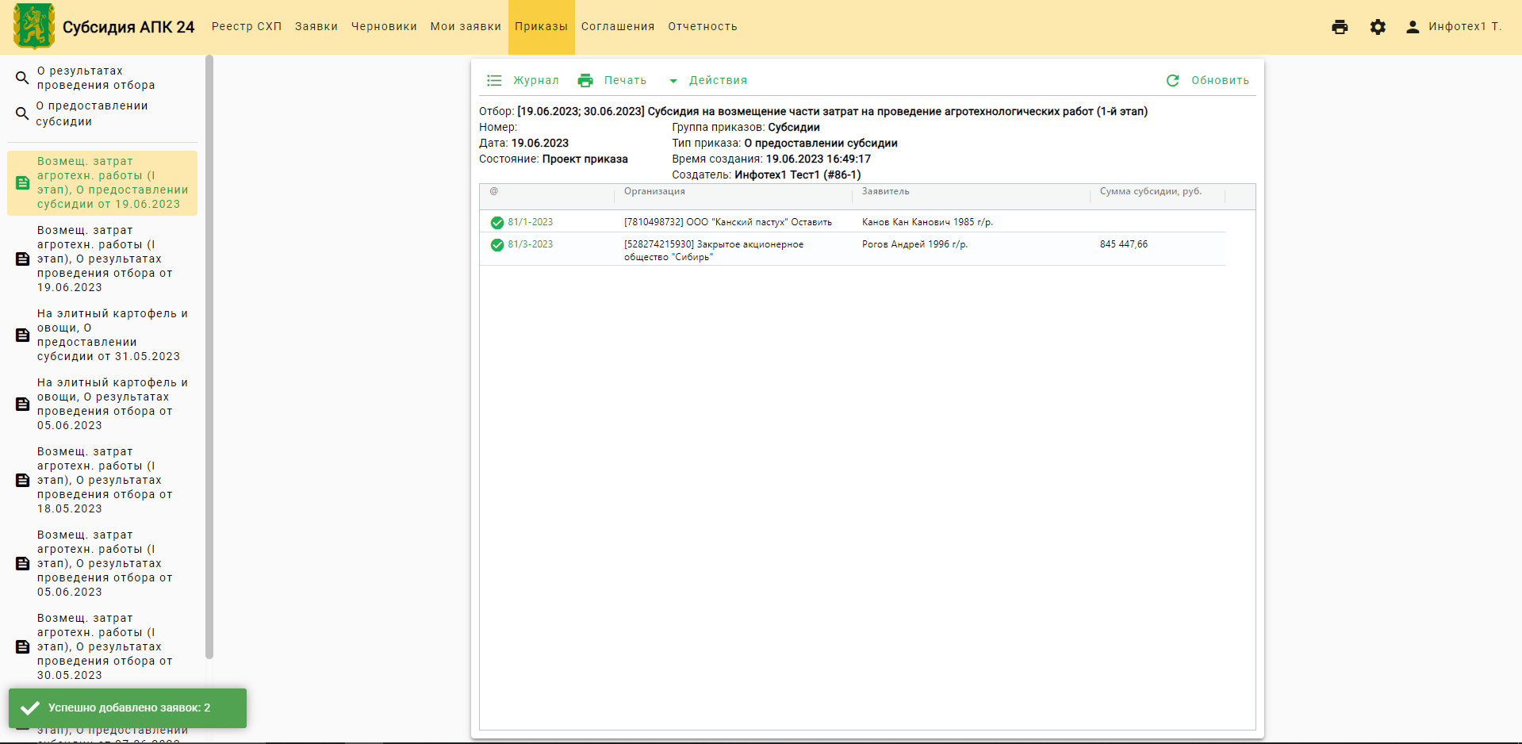
Рисунок 34. После подбора заявок

Кнопка «Действия», «Изменить дату/номер», вносим данные, нажимаем «Сохранить».
Нажав кнопку «Печать» мы может сформировать сводную справку-расчет, распределение и сформированный файл приказа.
Кнопка «Действия», «Пометить как утвержденный», появляется окно с запросом дополнительных сведений.
Внести ФИО, должность кто утвердил приказ, нажать Сохранить.
Убедиться, что в списке приказов появился данный приказ
«Меню» – «Приказы» – «О предоставлении субсидии»

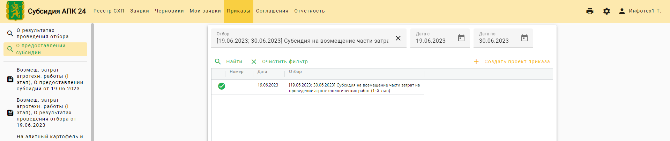
Рисунок 35. Приказы о предоставлении субсидии

